EDUC 2 Porter secours

 | n° | Objectif
EDUC 2 | 1 | Je sais que faire face à une personne accidentée.
EDUC 2 | 2 | Je sais protéger les lieux d’un accident.
EDUC 2 | 3 | Je sais prendre des informations sur la victime.
EDUC 2 | 4 | Je sais donner l’alerte.

Quand je découvre un accident, je dois…

1 - Protéger la victime et les lieux.
J’éloigne les objets dangereux, je débranche les objets électriques, je signale l’accident aux usagers de la route…

2 - Secourir la victime.
Je vérifie l’état de la victime.
→ Est-elle consciente ou inconsciente ?
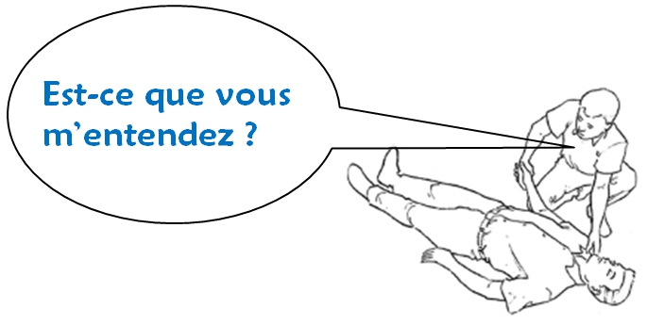
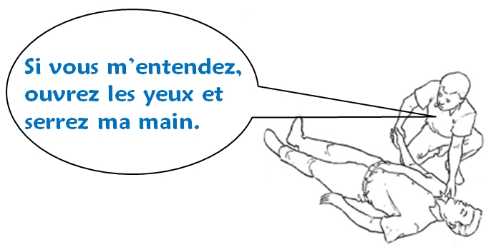
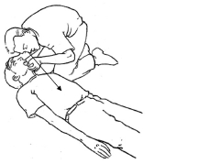

→ Respire-t-elle ?

→ Quelles sont ses blessures ?

Attention : je ne dois pas la déplacer ni lui faire bouger les parties blessées !

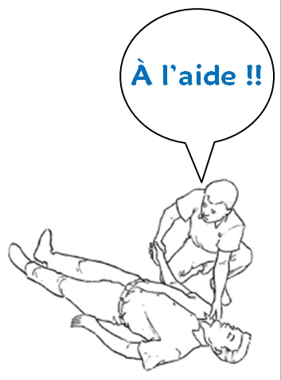
3 - Alerter.
Je donne l’alerte.

J’appelle (ou je fais appeler) les secours.
→ J’appelle le 15 (SAMU), le 18 (pompiers) ou le 112 (numéro européen).
→ Je leur dis :
⇨ mon nom ;
⇨ ce qui s’est passé ;
⇨ l’adresse précise de l’accident ;
⇨ mon numéro de téléphone ;
⇨ les gestes effectués.

Attention : je ne dois pas raccrocher sans qu’on me le demande !
 | n° | Objectif
EDUC 2 | 1 | Je sais que faire face à une personne accidentée.
EDUC 2 | 2 | Je sais protéger les lieux d’un accident.
EDUC 2 | 3 | Je sais prendre des informations sur la victime.
EDUC 2 | 4 | Je sais donner l’alerte.

 | n° | Objectif
EDUC 2 | 1 | Je sais que faire face à une personne accidentée.
EDUC 2 | 2 | Je sais protéger les lieux d’un accident.
EDUC 2 | 3 | Je sais prendre des informations sur la victime.
EDUC 2 | 4 | Je sais donner l’alerte.

 | n° | Objectif
EDUC 2 | 1 | Je sais que faire face à une personne accidentée.
EDUC 2 | 2 | Je sais protéger les lieux d’un accident.
EDUC 2 | 3 | Je sais prendre des informations sur la victime.
EDUC 2 | 4 | Je sais donner l’alerte.

 | n° | Objectif
EDUC 2 | 1 | Je sais que faire face à une personne accidentée.
EDUC 2 | 2 | Je sais protéger les lieux d’un accident.
EDUC 2 | 3 | Je sais prendre des informations sur la victime.
EDUC 2 | 4 | Je sais donner l’alerte.

 | n° | Objectif
EDUC 2 | 1 | Je sais que faire face à une personne accidentée.
EDUC 2 | 2 | Je sais protéger les lieux d’un accident.
EDUC 2 | 3 | Je sais prendre des informations sur la victime.
EDUC 2 | 4 | Je sais donner l’alerte.

 | n° | Objectif
EDUC 2 | 1 | Je sais que faire face à une personne accidentée.
EDUC 2 | 2 | Je sais protéger les lieux d’un accident.
EDUC 2 | 3 | Je sais prendre des informations sur la victime.
EDUC 2 | 4 | Je sais donner l’alerte.

 | n° | Objectif
EDUC 2 | 1 | Je sais que faire face à une personne accidentée.
EDUC 2 | 2 | Je sais protéger les lieux d’un accident.
EDUC 2 | 3 | Je sais prendre des informations sur la victime.
EDUC 2 | 4 | Je sais donner l’alerte.

 | n° | Objectif
EDUC 2 | 1 | Je sais que faire face à une personne accidentée.
EDUC 2 | 2 | Je sais protéger les lieux d’un accident.
EDUC 2 | 3 | Je sais prendre des informations sur la victime.
EDUC 2 | 4 | Je sais donner l’alerte.

 | n° | Objectif
EDUC 2 | 1 | Je sais que faire face à une personne accidentée.
EDUC 2 | 2 | Je sais protéger les lieux d’un accident.
EDUC 2 | 3 | Je sais prendre des informations sur la victime.
EDUC 2 | 4 | Je sais donner l’alerte.

 | n° | Objectif
EDUC 2 | 1 | Je sais que faire face à une personne accidentée.
EDUC 2 | 2 | Je sais protéger les lieux d’un accident.
EDUC 2 | 3 | Je sais prendre des informations sur la victime.
EDUC 2 | 4 | Je sais donner l’alerte.

 | n° | Objectif
EDUC 2 | 1 | Je sais que faire face à une personne accidentée.
EDUC 2 | 2 | Je sais protéger les lieux d’un accident.
EDUC 2 | 3 | Je sais prendre des informations sur la victime.
EDUC 2 | 4 | Je sais donner l’alerte.

 | n° | Objectif
EDUC 2 | 1 | Je sais que faire face à une personne accidentée.
EDUC 2 | 2 | Je sais protéger les lieux d’un accident.
EDUC 2 | 3 | Je sais prendre des informations sur la victime.
EDUC 2 | 4 | Je sais donner l’alerte.

v

